Выморочный дом

1. Площадь земельного участка, отведенная для жилого дома – сведения отсутствуют;

2. Адрес: Гомельский район, д. Займище, ул.Колхозная, д. 46. Здание одноэтажного, одноквартирного жилого дома, общей площадью 45 кв.м., фундамент – кирпичный; стены – деревянные; кровля – шиферная. Дата ввода в эксплуатацию – 1939 г. Коммуникации: электроснабжение, газоснабжение, водоснабжение, водоотведение – отсутствуют. Документы на дом отсутствуют.

3.Стоимость выморочного дома 1 базовая величина;

4. Контактный телефон (80232) 96 34 72;

5. Заявки от претендентов на покупку пустующего дома принимаются по адресу: Гомельская область, Гомельский район, аг.Черетянка, ул.Интернациональная, д.31 (кабинет председателя).

Заявки от претендентов на покупку пустующего дома принимаются   
с 11 июня 2025 г. по 10 июля 2025 г.

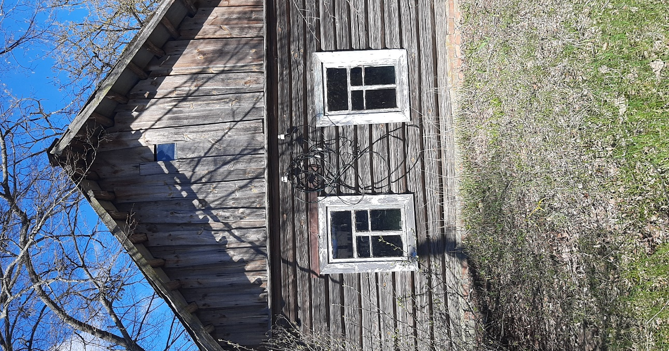 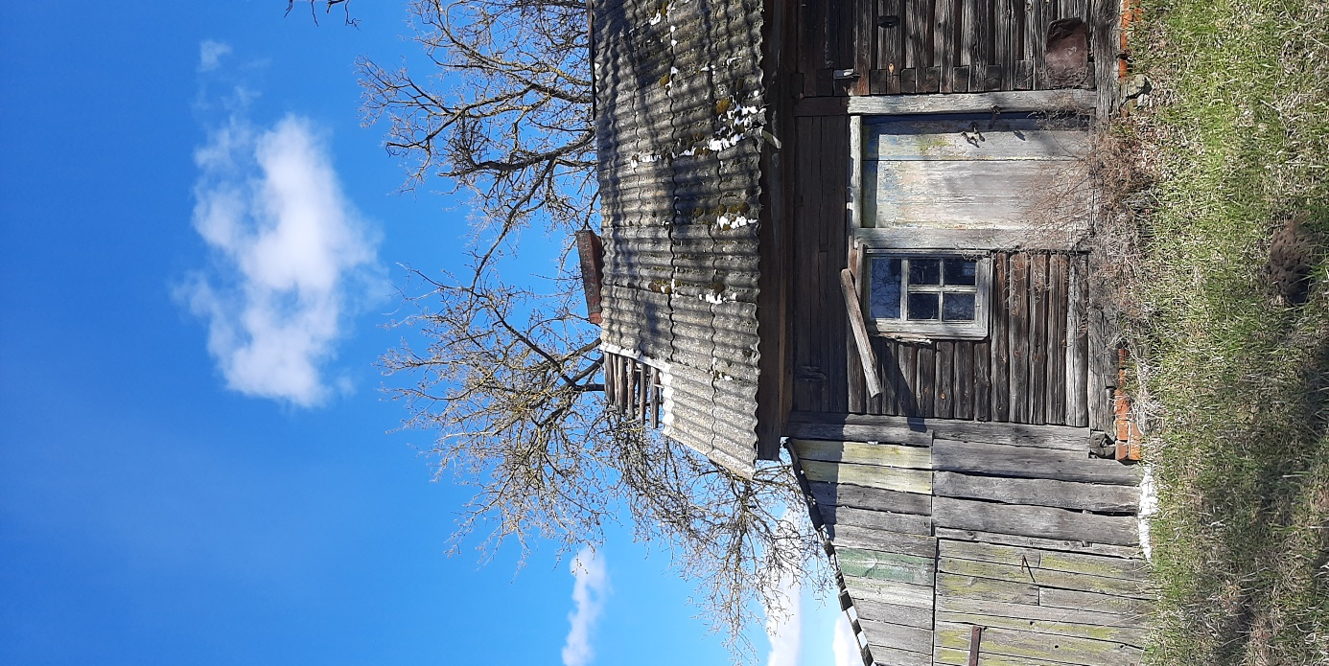

*Справочно: Претендентом на покупку ветхого или пустующего дома о прямой продаже ветхого или пустующего дома представляются лично либо через своего представителя в местный исполнительный комитет следующие документы:*

*заявка по форме, утвержденной Государственным комитетом по имуществу;*

*гражданином - копия документа, удостоверяющего личность, без нотариального засвидетельствования;*

*представителем гражданина - доверенность, оформленная в соответствии с требованиями законодательства;*

*индивидуальным предпринимателем - копия свидетельства о государственной регистрации без нотариального засвидетельствования;*

*представителем или уполномоченным должностным лицом юридического лица Республики Беларусь - доверенность, выданная юридическим лицом, или документ, подтверждающий полномочия должностного лица, копии документов, подтверждающих государственную регистрацию юридического лица, без нотариального засвидетельствования, документ с указанием банковских реквизитов юридического лица;*

*представителем или уполномоченным должностным лицом иностранного юридического лица - копии учредительных документов и выписка из торгового реестра страны происхождения (выписка должна быть произведена в течение года до подачи заявки) либо иное эквивалентное доказательство юридического статуса в соответствии с законодательством страны происхождения с засвидетельствованным в установленном порядке переводом на белорусский или русский язык, доверенность или документ, подтверждающий полномочия должностного лица, документ о финансовой состоятельности, выданный обслуживающим банком или иной кредитно-финансовой организацией, с засвидетельствованным в установленном порядке переводом на белорусский или русский язык.*

*Документы, составленные за пределами Республики Беларусь в соответствии с законодательством иностранного государства, должны быть легализованы, если иное не предусмотрено законодательством.*

______________________________________________________________

(Минский городской, районный, городской (города

______________________________________________________________

областного подчинения) исполнительный комитет)

______________________________________________________________

(фамилия, собственное имя, отчество (если таковое

______________________________________________________________

имеется) физического лица (индивидуального

______________________________________________________________

предпринимателя), полное наименование

______________________________________________________________

юридического лица, от имени которых

______________________________________________________________

заявка подается, адрес места жительства

______________________________________________________________

(пребывания, нахождения),

______________________________________________________________

контактный телефон)

ЗАЯВКА  
претендента на покупку пустующего или ветхого дома без проведения аукциона по продаже пустующих и ветхих домов

Ознакомившись с информацией о продаже без проведения аукциона ______________________________________________ одноквартирного (блокированного)

(указывается этажность и материал стен)

жилого дома (квартиры в блокированном жилом доме) (нужное подчеркнуть), расположенного(ой) по адресу: _________________________________________________,

с инвентарным номером _______________________________________________________,

(согласно данным единого государственного регистра недвижимого

имущества, прав на него и сделок с ним (при его наличии)

опубликованной (размещенной) _________________________________________________

(наименование печатного средства массовой информации,

_____________________________________________________________________________

дата публикации (адрес официального сайта местного исполнительного комитета в глобальной

________________________________________________, выражаю готовность приобрести

компьютерной сети Интернет, дата доступа)

указанное имущество и прошу принять настоящую заявку, а также прилагаемые к ней документы.

Извещен(а) о том, что в случае поступления двух заявок от претендентов на покупку указанного одноквартирного (блокированного) жилого дома (квартиры в блокированном жилом доме) (нужное подчеркнуть) его (ее) продажа будет осуществляться по результатам аукциона.

Перечень документов (копий документов), прилагаемых к настоящей заявке:

_____________________________________________________________________________

(указывается название документа (копии документа), его реквизиты и количество листов

_____________________________________________________________________________

каждого документа)

_____________________________________________________________________________

_____________________________________________________________________________

|  |  |
| --- | --- |
| ___________________ | _________________________________________ |
| (подпись) | (фамилия, инициалы лица, подписавшего заявку) |

_____________________________________________________________________________

(реквизиты доверенности в случае, если заявка подписана представителем заявителя)